新 书 推 荐

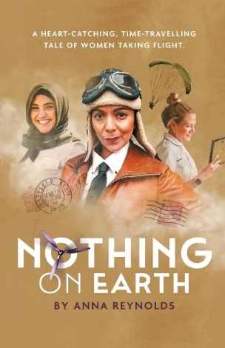
中文书名：《没有什么能够阻挡》
英文书名：NOTHING ON EARTH
作 者：Anna Reynolds
出 版 社：Aurora Metro Books
代理公司：ANA/Jessica Wu
页 数：120页
出版时间：2023年12月
代理地区：中国大陆、台湾
审读资料：电子稿
类 型：剧本
亚马逊畅销书排名：
#11 in Biography & Autobiography Dramas & Plays (Books)
#19 in Feminist Drama & Plays (Books)

内容简介：

一部有趣而感人的戏剧，基于真实人物事件，讲述了三位女主角的故事：英王爱德华七世时代的气球飞行员和跳伞者多莉·谢泼德（Dolly Shepherd，1886-1983）、致力于妇女选举权运动的女性活动家康斯坦斯·利顿（Constance Lytton，1869-1923）和战间时期的探险家维奥莱特·克蕾西·马尔克斯（Violet Cressy-Marcks，1895-1970）。

当她们的故事与杰德碰撞在一起时，过去和现在交汇了。杰德是一位21世纪的女性，她曾是一位空中乘务员，但她的职业生涯因疫情而宣告终止。她现在在一家疗养院工作，正努力接受失去心爱祖父带来的痛苦。

作者简介：


安娜·雷诺兹（Anna Reynolds）著有20多部戏剧，包括曾经获奖的《乔丹》（Jordan）、《红》（Red）、《渴肤症》（Skin Hunger）和《野兽》（Wild Things）。她的作品曾在沃特福德宫剧场、西约克郡剧场、科尔切斯特水星剧场、欢乐剧场、爱丁堡剧场等地登台亮相。她为歌剧、舞蹈、戏剧、银幕、马戏团、短篇小说选集和众多报纸和杂志撰稿。她曾获得Time Out杂志、和美国编剧工会颁发的奖项，并经营着英国领先的写作网站WriteWords。

她的歌剧《推！》（Push!，2006）被《卫报》评价为“辉煌、欢喜、痛苦、宏大”。2007年，她凭借小说《流血的心》（The Bleeding Heart）获得了约维尔短篇小说奖。

安娜曾在监狱、社区中心、戏剧学校和大学等各种场所教授创意写作。她目前是Cornerstones文学咨询公司和苏格兰Playwrights工作室的审稿人。

媒体评价：

“我真的很喜欢这本书中的戏剧元素，它有一种很好的历史感，我很喜欢读这本书。这些角色在故事中相当自然，每个情节都深得我意。安娜·雷诺兹写的这本书让我爱不释手。”
——凯瑟琳（Kathryn），Netgalley书评网评论员

“我喜欢读到这些女性的生活与21世纪交织在一起，但最重要的是，我很高兴了解更多关于多莉·谢泼德（以及康斯坦斯·利顿、维奥莱特·克蕾西·马尔克斯）的故事以及她们如何改变世界。”
——艾比（Abi），Netgalley书评网评论员

《没有什么能够阻挡》

序言
正文
幕后故事
工作坊资源
剧照

感谢您的阅读！
请将反馈信息发至：版权负责人
Email：Rights@nurnberg.com.cn
安德鲁·纳伯格联合国际有限公司北京代表处
北京市海淀区中关村大街甲59号中国人民大学文化大厦1705室, 邮编：100872
电话：010-82504106, 传真：010-82504200
公司网址：http://www.nurnberg.com.cn
书目下载：http://www.nurnberg.com.cn/booklist_zh/list.aspx
书讯浏览：http://www.nurnberg.com.cn/book/book.aspx
视频推荐：http://www.nurnberg.com.cn/video/video.aspx
豆瓣小站：http://site.douban.com/110577/
新浪微博：安德鲁纳伯格公司的微博_微博 (weibo.com)
微信订阅号：ANABJ2002


